EKOLOŠKI PRIHVATLJIVO BOJANJE PISANICA
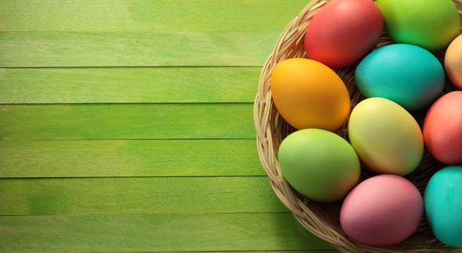

Osnova prirodnog bojanja je lonac u kojem je voda, jaja i bojilo. Kako biste mogli precizno odrediti prema boji jaja koju kuhate izračunajte omjer. Na litru vode se dodaju dvije žlice alkoholnog octa i bojilo te jaja, neka se kuhaju na polaganoj temperaturi oko pola sata a nakon toga ugasite vatru te pustite da se u potpunosti ohlade u loncu.
- Bojanje crvenim lukom
Sakupljanje ljuske crvenog luka i bojanje njime jedna je od tradicija na koju smo naučili te su jaja zaista predivnih zagasitih crvenih tonova.
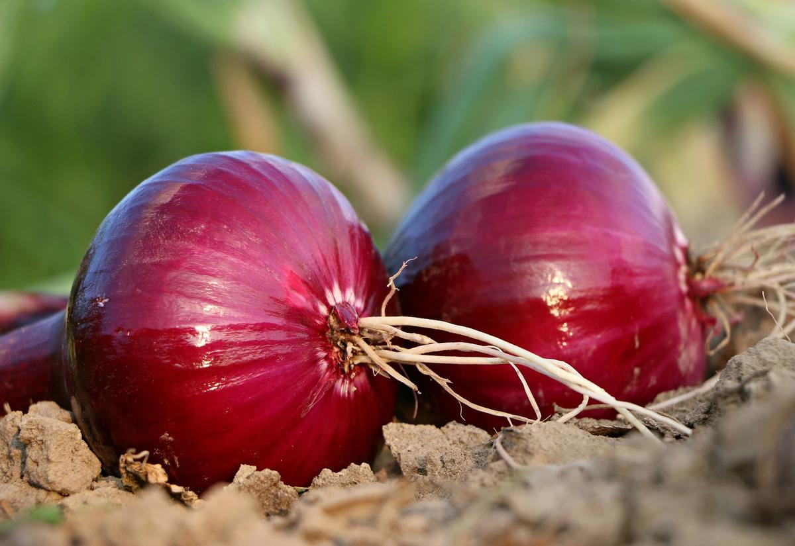

- Bojanje crvenim kupusom

Želite li tirkizne i pepeljaste plave tonove skuhajte jaja u velikom loncu u koji ste narezali crveni kupus te se bojadisanje vrši na isti način kao i bojadisanje crvenim lukom.
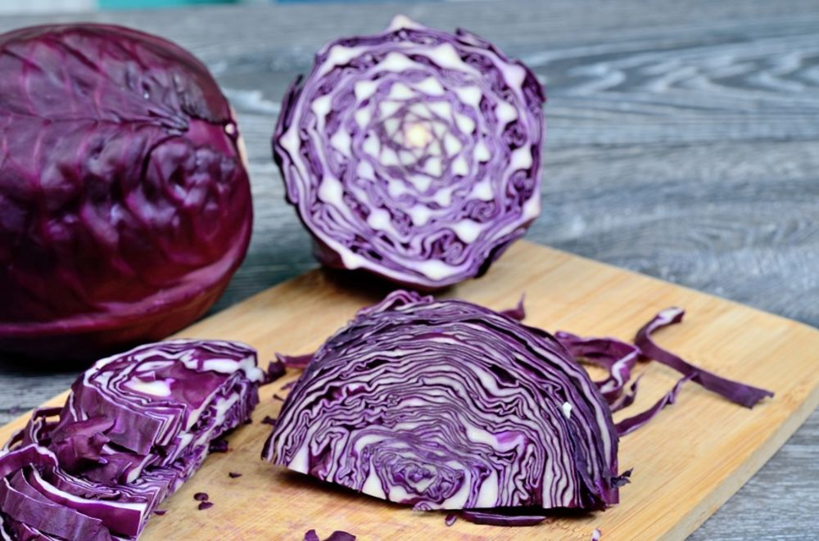
- Bojanje borovnicama
Želite li ljubičasta jaja, zgnječite borovnice, dodajte ih u vodu ovisno o tome koliko vode imate te dalje kuhajte prema načinu pripreme kao inače.

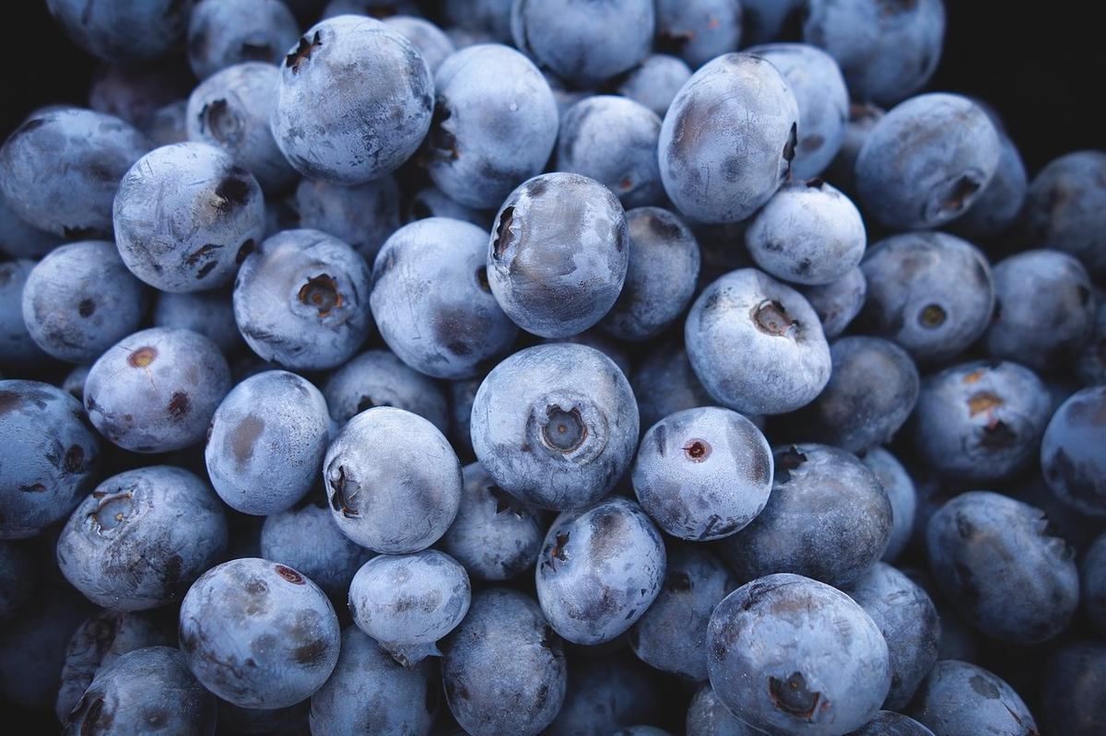

- Bojanje ciklom
Jedna cikla dovoljna je za jedan veliki lonac u kojemu kuhate. Kada jaja izvadite iz vode biti će tamne boje no kada se u potpunosti osuše poprimiti će predivnu ružičastu nijansu.
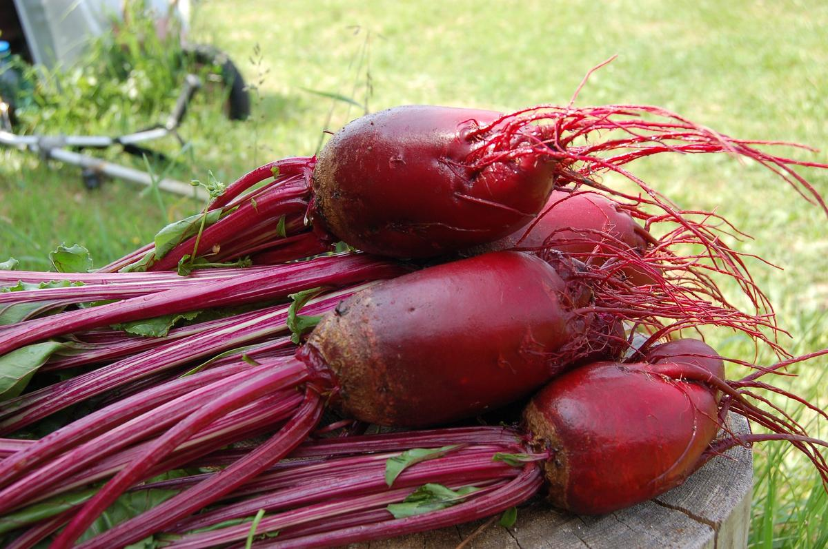
Želite li na svojim jajima uz predivnu boju i neodoljive uzorke, na jaje prije kuhanja stavite list trave, cvijet ili latice koje vam se sviđaju, namjestite dekoraciju i jaje zamotajte u komad ženske nailonke te ju fiksirajte vezanjem. Oblik će ostati na jajetu kada se skuha i dobiti ćete jaje u negativu, zaista neodoljivo.

